中南大学考试试卷(模拟试卷）
注：此页不作答题纸，请将答案写在答题纸上
一、单项选择题(共10个小题，每小题2分，共20分)
- 线性表若采用链式存储结构时，要求内存中可用存储单元的地址（ ）。
A. 必须是连续的
B. 部分地址必须是连续的
C. 一定是不连续的
D. 连续或不连续都可以
- 一个栈的入栈序列是1,2,3,4,5，则栈的不可能的输出序列是（ ）。
A. 5,4,3,2,1 B. 4,5,3,2,1
C. 4,3,5,1,2 D. 1,2,3,4,5
- 设有一个10阶的对称矩阵A，采用压缩存储方式，以行序为主存储，a₁₁为第一个元素，其存储地址为1，每个元素占1个地址空间，则a85的地址为（ ）。
A. 13 B. 33 C. 18 D. 40
- 对线性表进行二分查找时，要求线性表必须（ ）。
A. 以顺序方式存储
B. 以链式方式存储
C. 以顺序方式存储，且结点按关键字有序排序
D. 以链式方式存储，且结点按关键字有序排序
- 广义表((a,b,c,d))的表头是（ ）。
- a B. (a,b,c,d) C. () D. (a)
- 下列排序算法中，时间复杂度不受数据初始状态影响，总是为O(nlogn)的是（ ）。
A. 堆排序 B. 冒泡排序 C. 快速排序 D. 直接插入排序
- 设指针变量p指向单链表中结点A（有后继结点），若删除单链表中结点A，则需要修改指针的操作序列为（ ）。
A. q=p->next; p->data=q->data; p->next=q->next; free(q);
B. q=p->next; q->data=p->data; p->next=q->next; free(q);
C. q=p->next; p->next=q->next; free(q);
D. q=p->next; p->data=q->data; free(q);
- 设无向图G中有n个顶点，则该无向图若要连通至少有（ ）条边。
A. n B. n-1 C. 2n D. 2n-1
- 设一组初始记录关键字序列为(50，40，95，20，15，70，60，45)，则以增量d=4的一趟希尔排序结束后前4条记录关键字为（ ）。
A. 15,40,60,20 B. 15,40,60,45 C. 15,40,60,70 D. 15,40,50,20
- 设带有头结点的单向循环链表的头指针变量为head，则其判空条件是（ ）。
A. head==NULL B. head->next==NULL
C. head->next==head D. head!=NULL
二、填空题 (每空1分，共10分)
- 在单链表中设置头结点的作用是_________________________________。
- 假设用循环单链表表示的队列长度为n，若只设头指针，则出队和入队的时间复杂度分别是________和________。
- 设二叉排序树的高度为h，则在该树中查找关键字key最多需要比较________次。
- 设F是由T1、T2、T3三棵树组成的森林，与F对应的二叉树为B，已知T1、T2、T3的结点个数分别为n1、n2、n3，则二叉树B的左子树中有____________个结点。
- 对于一个具有n个顶点的无向图，若采用邻接矩阵表示，则该矩阵的大小是__________。
- 在有序表(12,24,36,48,60,72,84)中二分查找关键字72时所需进行的关键字比较次数为__________。
- 一棵已知二叉树的中序遍历序列为DBEAC，后序遍历序列为DEBCA，则其前序遍历序列 _____ 。
- 在堆排序、快速排序和归并排序中，若只从存储空间考虑，则应首先选取__________方法，其次选取__________方法。

三、算法应用题(共5小题，共40分)
- 设有两个栈s1和s2共享一个数组空间V[m]，它们的栈底分别设在数组的两端。初始情况下若s1的栈顶指针top1=0，s2的栈顶指针top2=m-1，则栈满的条件是什么？栈空的条件分别是什么？请写出在这两个共享栈上进行s1的入栈和s2的出栈操作的算法步骤。（8分）

- 设哈希表的地址范围为0～12，哈希函数为H(key)=key%13，用线性探测法处理冲突。请画出依次插入关键字序列{25, 37, 52, 43, 84, 99, 120, 15, 32, 29,19 }后的哈希表，并计算等概率情况下查找成功和查找不成功时的平均查找长度ASL。（10分）

- 有同学在大学生创新创业活动中为智能家居的遥控器设计了12个常用功能，其中，每个功能的使用次数统计如下（括号中分别是功能名称以及使用次数）：('紧急报警',1), ('一键离家',3), ('安全布防',4), ('情景模式2',5), ('情景模式1',7), ('关窗帘',11), ('开窗帘',15), ('开空调',18), ('开电视',20),('调暗',25), ('调亮',30), ('开/关主灯',50)，为了优化性能，同学准备为遥控器的12功能设计最优二进制编码，请你为该同学完成此需求，请计算12常用功能的平均编码长度。（10分）

- 给定一个带权有向图，其邻接矩阵如下（∞表示不可达，对角线为 0）：（6分）
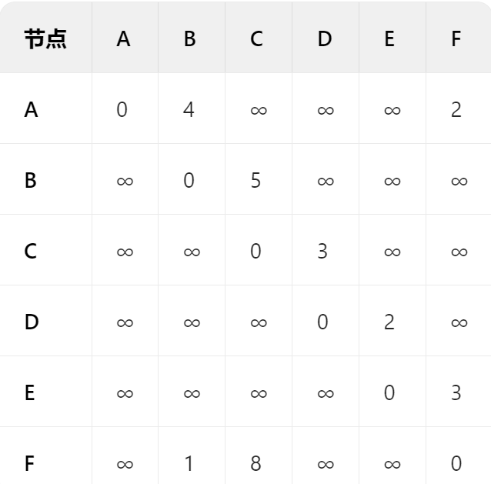
- 以节点 A 为源点，使用 Dijkstra 算法求到其他所有节点的最短路径。
- 列出每个节点的最短路径长度及对应的路径。
- 如果要在系列中选择排在前K个元素的话，你应该为该系列选择的合适的数据结构是什么？假设一组记录的键值为（53,13,24,17,42,30,9,2,5,11），求利用堆排序的方法建立的初始大根堆。（6分）

四、算法填空/设计题(共3小题，每小题10分，共30分)
- 下面FastTransposeTSMatrix是稀疏矩阵的三元组顺序表快速转置算法，请填空完成算法。其中三元组结点如下：（10分）
i（行） | j（列） | e（值）

void FastTransposeTSMatrix(TSMatrix A, TSMatrix *B) {
int col, t, p, q;
int num[MAXSIZE], position[MAXSIZE];
B->rows = A.cols;
B->cols = A.rows;
B->nums = A.nums;

if ( ① ) {
for (col = 0; col < A.cols; col++)
num[col] = 0;
for (t = 0; t < A.nums; t++)
num[A.data[t].j]++;

position[0] = 0;
for (col = 1; col < A.cols; col++)
position[col] = ____②____;

for (p = 0; p < A.nums; p++) {
col = A.data[p].j;
q = position[col]++;
B->data[q].i = ___③_____;
B->data[q].j = ___④_____;
B->data[q].e = __⑤______;
}
}
}

- 在数据结构学习中，同学们表现了很好的探究能力。在学习顺序查找算法时，有同学提出在查找概率未知的情况下提高查找性能的一种方法，即在每次查找成功时，将查找到的元素移到查找表的最前面，并建议用单链表实现。请你基于单链表实现该同学的思路,函数名为searchAndMoveToFront。（10分）
typedef struct a{
int data;
struct a *next;
}LinkedNode,*LinkedList;

- 设计一个算法，判断无向图G是否连通。（10分）

